Педагогтің аты-жөні |  | ********************
Күні: |  | ** ** ****
Сынып: |  | Қатысушылар саны:** |  | Қатыспағандар саны:**
Сабақтың тақырыбы |  | Есептеу. Қорытындылау.
Оқубағдарламасынасәйкесоқытумақсаттары |  | 3.2.2.2 көбейту және бөлу амалдарына берілген қарапайым теңдеулерді шешу; құрылымы күрделі х∙ (25:5)=60; (24∙3):х=6;  х: (17∙2)=2; k+124:4=465 түріндегі теңдеулерді шешу.  3.1.2.7 кестеден тыс жағдайда мынадай көбейту мен бөлу амалдарын ауызша орындау: 17∙5; 96:6; 75:15; 84:4.  3.1.2.9.100 көлеміндегі сандарды ауызша көбейту мен бөлуді орындауда қосындыны және көбейтіндіні бір таңбалы санға бөлу, қосындыны санға көбейту ережесін қолдану.
Сабақтың барысы.
Сабақтың кезең  уақыт | Педагогтің әрекеті |  | Оқушының әрекеті | Бағалау | Ресурстар
Басы | Психологиялық ахуал қалыптастыру.  Ерте тұрып, күнде мен  Тереземді ашамын.  «Сәлем!» деймін күнге мен,  Шаттық әнге басамын.  Айналама қарасам,  Ғажаптар қаншама,  Сан жетпейді санасам,  «Сәлем!» деймін күнге мен.  Жұмыс ережесін келісу  - Сабақта бір-бірімізді сыйлаймыз, тыңдаймыз!  - Уақытты үнемдейміз!  - Нақты,дәл жауап береміз!  - Сабақта өзіміздің шапшаңдығымызды, тапқырлығымызды көрсетеміз!  - Сабаққа белсене қатысып, жақсы баға аламыз!  Алдыңғы білімді еске түсіру (ұжымда) |  | Психологиялық ахуалға берілген тақпақтарды дауыстап айтып, тілді жаттықтыру және жаңа сабаққа назар аудару.  Оқушылар сұраққа жауап береді, жұмысты берілген түріне қарай орындайды. | ҚБ: Смайликтер арқылы бір-бірін бағалау. | Психологиялық ахуал.  Алдыңғы білімді еске түсірутапсырмалары.
Сабақтың ортасы | Өздік жұмыс.  №3,4 теңдеулерді шешуді, әртүрлі кестеден тыс көбейту мен бөлу амалдарын меңгергендерін анықтауға көмектеседі. Көбіне мұғалімнің үлгісімен өз бетінше тексереді.  Қиындықтарды түзету.  Мұғалім тапсырманың дұрыстығын тексереді.  – Кімде қандай қиындықтар туындады?  – Қай жерде қате жібердіңдер?  – Жіберілген қатенің себебі неде?  –Өздік жұмысты еш кедергісіз орындағандар, өздеріңнің іс-әрекеттеріңнің мақсатын құрыңдар.  (Қосымша тапсырма орындау).  – Есепті шығару жолында қиындыққа тап болғандардың ары қарайғы мақсаты қандай?  (Қатемен жұмыс).  – Қатені түзету амалын қолданамыз.  – Әркім өзінің оқу міндетін айтады.  Ары қарай оқулықтан немесе дәптерден түзетілетін есептер таңдалып алынады.  Өткенмен жұмыс.  Мұғалім баланың деңгейіне қарай жекелеген тапсырмалар береді. Оқулықтағы № 5-8 тапсырмалар өткен тақырыпқа қатысты жеке жұмысты ұйымдастыруға мүмкіндік береді.  Өздік жұмыс.  Залдағы орындар санын тиімді тәсілмен есепте.  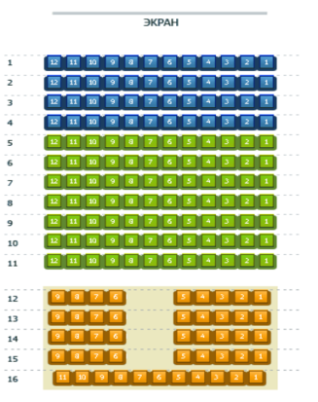  Теңдеулерді шеш. Тексер.  х: (5∙4)=3 с∙(8∙5)=800  Мен:  - есептеуде көбейту мен бөлудің қасиеттерін қолдануды;  - құрылымы күрделі теңдеулерді шешуді;  оны тексеруді орындай аламын. |  | Жұмыс дәптеріндегі жазылым тапсырмаларын орындау  Белсенді оқу тапсырмалары(топта, ұжымда)  Түйінді сөздер | ҚБ: Отшашу арқылы бір-бірін бағалау.  ҚБ: Бағдаршам көздері арқылы бір-бірін бағалау. | Оқылым, жазылым тапсырмалары.
Соңы | Жаңа білім мен тәжірибені қолдану  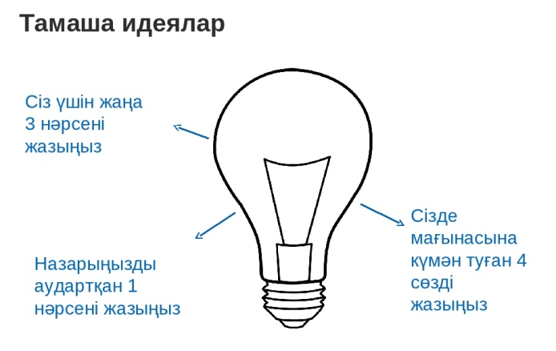 |  | Сабақты пысықтау тапсырмаларын орындау.. | ҚБ: Жұлдыздар арқылы бір-бірін бағалау. | Топтық тапсырмалар.
Кері байланыс | Рефлексия (жеке,жұпта,топта, ұжымда)  Оқушыларға «Жетістік баспалдағы»кері байланыс парағы таратылады. Оқушылар өздері белгілейді.  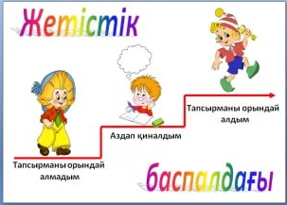 |  | «Жетістік баспалдағы» кері байланыс парағы таратылады. | «Жетістік баспалда  ғы» | Кері байланыс парағы.

